附件一：医院主要标示标牌参数
类型 | 名目 | 规格 | 效果图（示例） | 预算单价
灯  箱  类 | 楼顶大字 | 3mm进口亚克力吸塑面板，不锈钢箱体，内装超高亮贴片LED灯 | 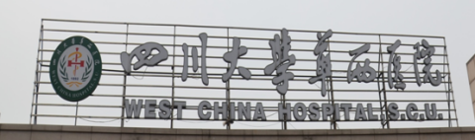
 | 导视牌1 | 2mm冷轧板表面烤漆丝印，亚克力吸塑镶嵌字，吸塑灯箱，预埋安装  1200×4000mm | 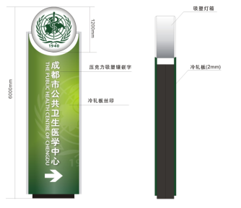
 | 导视牌2 | 2mm冷轧板表面烤漆丝印，亚克力吸塑镶嵌字，吸塑灯箱，预埋安装  800×2500mm | 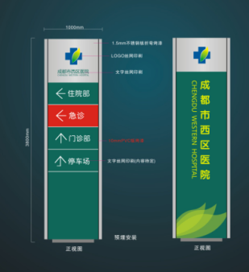
 | 双面灯箱吊牌1 | 2mm铝型材折弯焊接成型、烤全哑漆、内助T4光源、文字出镂空，天花打孔、罗杆固定、顶部钢丝吊挂固定  1800×260×150mm | 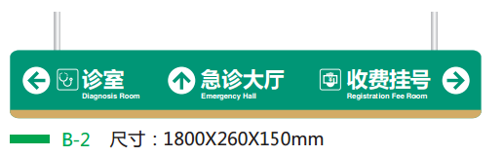
 | 双面灯箱吊牌2 | 2mm铝型材折弯焊接成形、烤漆镂空、内置灯管，墙上打孔，螺丝固定  3000*500*30mm | 
 | 双面灯箱吊牌3 | 铝型材、亚克力烤漆雕刻，内装灯具，钢绳吊装，不锈钢管装饰  1200×280mm | 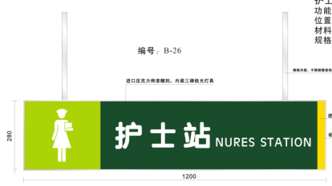
 | 双面灯箱吊牌4 | 铝合金型材+亚克力uv雕刻面板+内置LED光源  400×200mm | 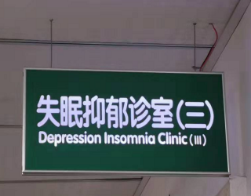
宣  传  栏  及  展  板 | 医院总平图大展板 | 镀锌板静电喷塑  5000×1500mm | 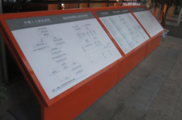
 | 专家介绍栏 | 铝型材烤漆丝印，专家名牌可拆换  2000×2000mm | 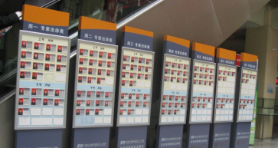
 | 墙上宣传板1 | 铝型材烤漆丝印，打钉上墙安装  1500×850mm | 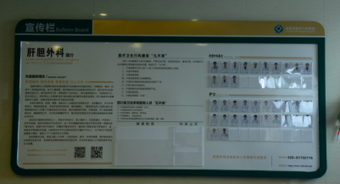
 | 墙上宣传板2 | 不锈钢画框+PVC底板+高精度喷绘+上墙  1000×1500mm | 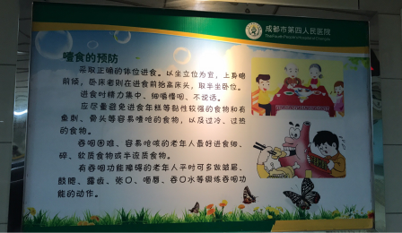
 | 墙上宣传板3 | 5mm亚克力+7mmPVC+海报画面  +上墙  1000×1500mm | 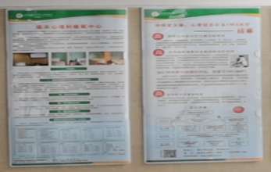
 | 门型展架 | 铝合金  800×1800mm | 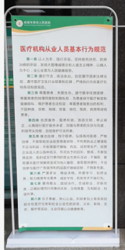
 | 易拉宝 | 铝合金  800×2000mm | 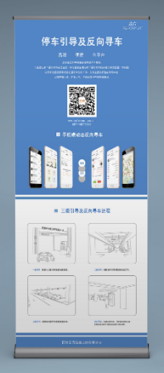
 | 宣传栏内海报 | 户外海报哑膜  按照实际情况确定大小 | 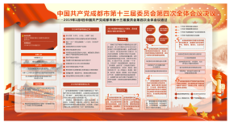
标  识  标  牌 | 楼层索引 | 2mm铝型材烤漆丝印，每层楼可拆换。 | 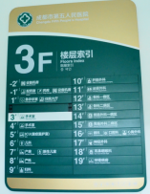
 | 楼层号牌 | 8mm厚亚克力  边长300mm | 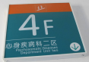
 | 标牌1  （探视须知） | 冷板烤漆丝印，贴墙安装  800×1000mm | 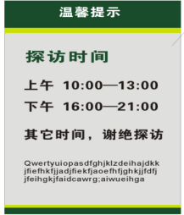
 | 标牌2（门牌） | 铝型材烤漆丝印  300×150mm | 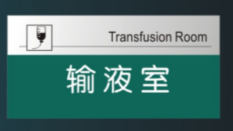
 | 标牌3  （诊室号牌） | 铝型材烤漆丝印  300×250mm | 
 | 标牌4（病室号牌） | 铝型材烤漆丝印  450×250mm | 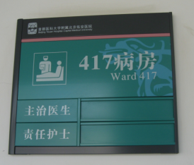
 | 标牌5（床头卡） | 铝型材烤漆丝印  275×200mm | 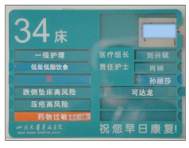
 | 标牌6 | 5mm亚克力镜钉上墙  600×800mm | 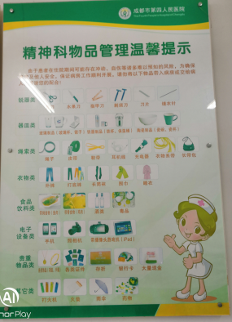
 | 标牌7（警示标志） | PVC板贴反光膜  按照实际大小制作 | 
 | 窗口标牌1（圆形窗口号） | 亚克力  直径250mm | 
 | 窗口标牌2（提示牌） | 横向或纵向，按照实际大小制度 | 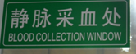
 | 背胶标识1 | 3M膜刻绘，现场水裱  按照实际大小制作 | 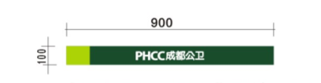
 | 背胶标识2 | 单面车贴  户外车贴哑膜  A4 | 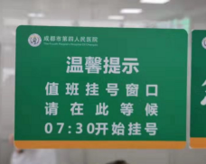
 | 桌上标识 | 桌牌亚克力组装  A4 | 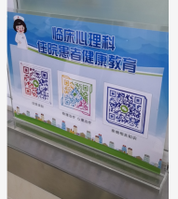
 | 车辆指示牌 | 箭头指示方向  铝塑板烤漆+反光膜  600×600mm | 
其  他 | 警示带 | 黑黄相间警示带  户外反光带  50mm | 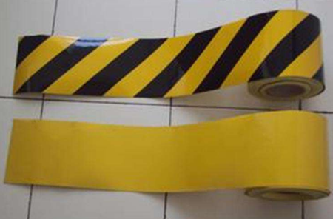
 | A4资料盒子 | 亚克力组装  A4 | 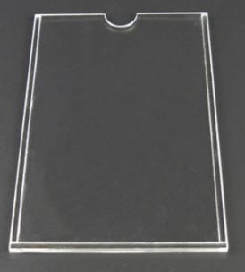
 | 荣誉牌 | 铜牌  600×40mm | 